“无声课堂”为聋人发声
来源：网商在线|发表时间：2014-08-05 16:16|标签：淘宝大学 11552
文/林瑾
2014年7月28日，淘宝大学、阿里巴巴集团社会责任部联合上海小笼包聋人协力事务所、上海徐汇区业余大学发起的第二届“无声课堂”在淘宝城开班。
第二届的无声课堂，是由7天的电商美工培训+1天淘宝游学组成。游学的路径始于参观淘宝城，淘宝文化的课程以及淘宝大学的网络美工课程，最后以创作淘公仔为终。
当天的课程安排紧凑，但也不失活泼，课堂时不时爆发掌声和欢笑，几乎要让怀疑这是不是无声课堂。参与培训的这群聋人孩子，活泼好动，眼神带着好奇和求知，时不时就与同伴、老师谈论交流。
小笼包聋人协力事务所执行长肖亮向记者介绍说，第一届无声课堂后，在学员间的口碑传播很广，导致第二届不仅报名人数大增，而且影响力也从上海辐射至全国。据悉，这些聋人孩子来自全国各地，大多是大二大三学生。
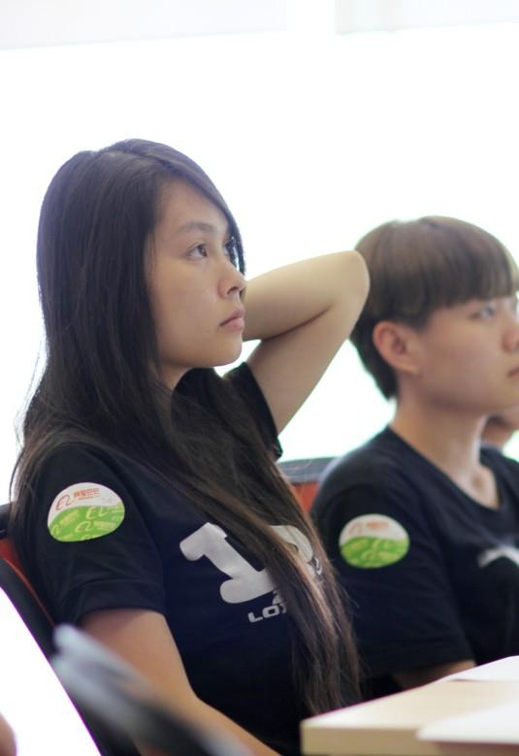

（全神贯注的听课）
推进聋人就业
按照受教育程度，“无声课堂”的学员应该算是聋人中的佼佼者了，但即便身为大学生，他们在专业选择上的自由度也比较小。
据了解，目前国内有85所学校为听障人士开设大专和本科学历专业，绝大数专业都与视觉有关。主观上，由于聋人接受信息的主要通道——“听觉”的损伤，导致理解力、抽象和逻辑思维能力受到限制，专业学习能力受限。客观上，我国聋人高等教育体系中，缺乏既懂专业又受到特殊教育培训的师资，且专业的设置受到就业前景的限制。
即便专业学习受限诸多，聋人大学生仍无法实现专业就业。肖亮说，他曾到一所本科聋人学校调研，一个班21名美术毕业生中，只有两人找到了设计类的工作，其他学生要么失业，要么就是去酒店铺床，去超市收银，甚至去工厂从事重体力劳动。
而聋人设计师的困境在于：缺少实习实训的机会，无法与社会工作紧密对接。为此，无声课堂模拟真实的工作环境，希望提升聋人工作的实操技能，增强就业竞争力，缩短上岗的适应期。
但问题解决并不简单，肖亮表示，培训后就业率提升不太明显的原因，除了培训的学生还未毕业，暂时还没有岗位需求外，还有部分原因是有限的培训课堂无法与就业搭成稳定的闭环。
在实习和就业之间的过渡，健听人可以自主完成，聋人则缺少了这部分能力，也苦于无平台。
正在筹办中的成都小笼包助聋公益服务中心就是这样的一个平台，该中心拟开发一套专用于网络设计的培训课程，其课程能在较短的时间内提升听障人士的网络设计能力，同时服务中心接受网络设计订单，智能化拆分任务量，以便听障人士能在“一根网线”的情况下分量地完成网络设计订单。
“一方面磨练符合市场标准的网络美工技能，真正‘出笼’，同时也能实现聋人无障碍居家办公，减少沟通成本。”肖亮说。
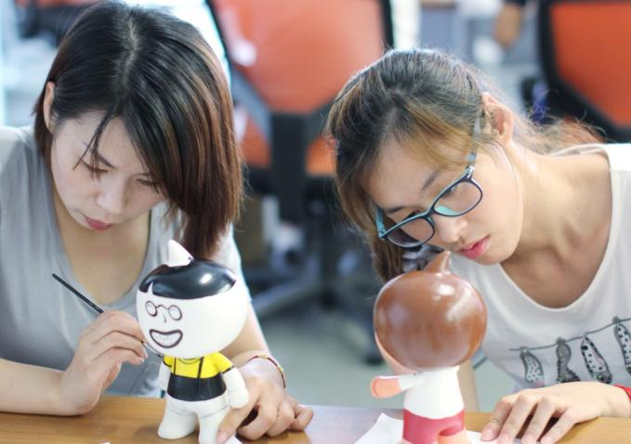
（无声课堂学员为淘公仔上色）

协力聋人完成自我成长
一旦来到企业，脱离了老师的帮助，聋人面临的沟通挑战更加严峻。爱心企业提供的岗位，如果不是从企业战略发展和经济效益角度去进行人力资源储备，聋人很难有好的职业融入感和长期规划。
“无声”环境造成聋人自身的信息储量较低，手语本身的特点也会导致沟通的信息损耗，阻碍了健听人与聋人的有效沟通。
在手语普及之前，解决沟通问题的关键在于聋人自身，如上海徐家汇业余大学特教部副主任沈雪晴老师所说的，“最重要的是在培训技能的同时，提升聋人的自信，帮助他们完成自我成长”，也就是说，聋人对环境对健听人不再有所畏惧或者自卑，而是正视沟通的问题，积极主动地去寻求解决。
今年的淘大无声课堂的毕业考试内容，就是帮一家特殊的淘宝店铺做设计，店主是上海市徐汇区业余大学的一名脑瘫同学，家境贫寒，因精力和实力有限而无力做店铺设计和推广。肖亮向记者展示了前三名的作品，漂亮又不乏创意，“其实活动更多是想传达给孩子们一种观念，聋人也有能力帮助别人。”
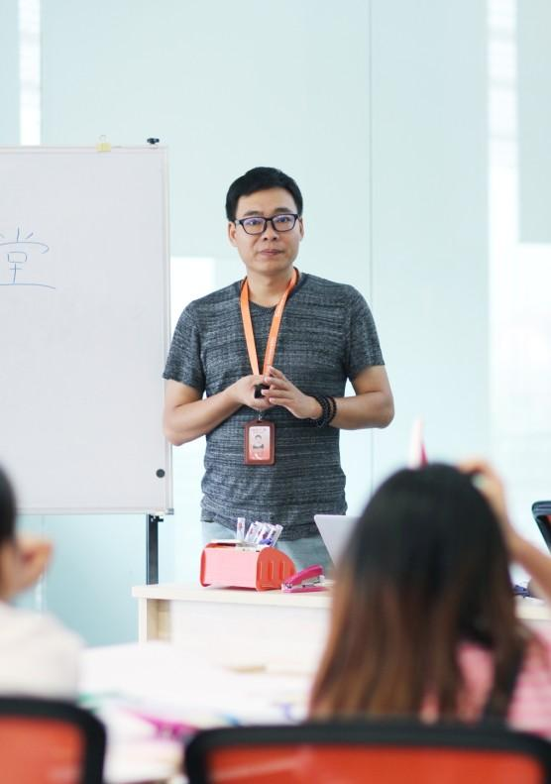
（淘宝大学张战旗老师）

公益在淘宝大学的接力
活动当天，在无声课堂正式开课前，淘大的许多资深淘宝人为小笼包的同学们带来了淘宝企业文化课。虽然淘宝城游园会的全过程是在带队手语老师的同步翻译下进行的，大家的笑声和掌声都有几秒的延迟，但对于孩子们来说，这是闻所未闻，新鲜又好玩的经历。
今年的无声课堂还有一位特殊的老师——张战旗，他去年突发疾病，因淘宝大学联合所有淘宝大学老师乃至阿里巴巴集团小二的力量，共同募款救助，而从生死边缘被救回。因为这样的经历，战旗老师在今年用以前募款所剩的费用，成立公益基金。
另外据他透露，他已注册了济南正能量企业管理咨询有限公司，计划利用自己在电商圈的资源，为残障人士的就业培训提供公益服务，甚至组建残障人士线上的生活互助圈，帮助更多需要帮助的人。
在战旗老师的美工课上，聋人孩子们对“用数据指导设计”这样的理念有些许陌生，好在互动有趣，在欢笑中也就收获了知识。
淘公仔白模手绘是孩子们最喜欢的环节。虽然白模手绘过程较为复杂，但每个孩子都异常认真，大展身手。因为成品要留作拍卖，孩子们只能与自己的漂亮作品合影了。一天的活动下来，聋人孩子朱士程说，“学到了很多东西，眼界更开阔了。”
除了无声课堂，淘宝公益还有其它扶助弱势群体的项目，如魔豆计划帮助城市贫困女性，如阿里巴巴前端和UED自发组成的信息无障碍小组，意在优化盲人读屏功能的体验。
从无声课堂到小笼包，其实更应该看到，公益的持续发展更依赖公益思维的转变，协力聋人完成自我成长，获得自信和发展的实力。
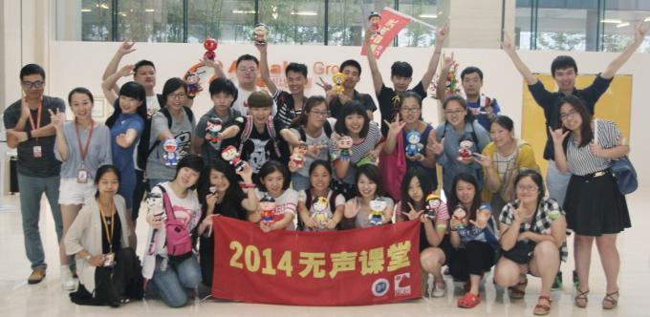
（2014无声课堂结束合影）

